##### IP

1.- 📷 Averigua la(s) dirección(es) IP de tu(s) tarjeta(s) de red del PC de clase mediante los sistemas operativos Windows y Ubuntu. Captura las pantallas y resalta en ellas las direcciones IP y comandos, para los modos:

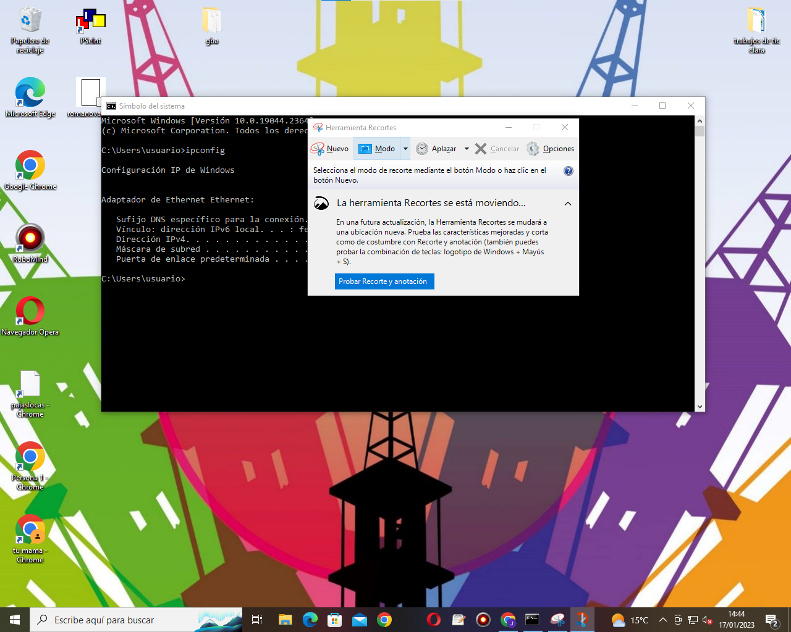

##### 

##### 

##### 

##### 

##### 

##### 

##### 

##### 

##### 2.- 📷 Escribe en Google "Cuál es mi IP". La dirección que obtienes, ¿es la misma que obtuviste mediante comandos? ¿es pública o privada? Razona.

##### 

##### 

##### 

##### 

##### 

##### 

##### 

##### 

##### 

##### 

##### 

##### 

##### 

##### 

##### 

##### 

##### 

##### 

##### 

##### 

##### 3.- 📷 Comprueba, en alguna página de Internet (*por ejemplo:* [*https://www.iplocation.net/*](https://www.iplocation.net/)), la información que se puede saber sobre ti a través de tu dirección IP pública (por ejemplo tu geolocalización, tu ISP, etc.).

##### 

##### 

##### 

##### 

##### 

##### 

##### 

##### 

##### 

##### 

##### 

##### 

##### 

##### 

##### 

##### 

##### 

##### 

##### 

##### 

##### 

##### 

##### 

##### DHCP

1.- 📷 Incluye captura de la pantalla del sistema operativo de tu ordenador donde puedes activar / desactivar este servicio (⚠️ No modifiques la configuración del ordenador). Búscala también en tu teléfono móvil.

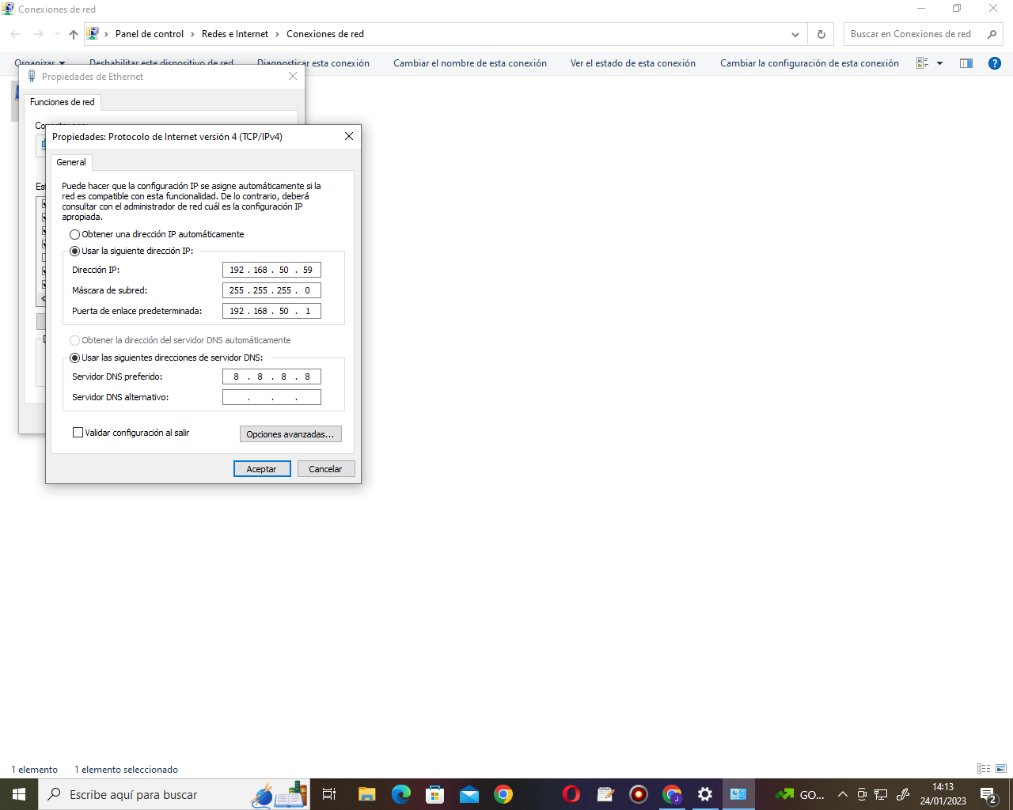

##### DNS

1.- 📷 Averigua cuál es la IP de una página web a partir de su nombre de dominio: para ello, escribe, en la línea de comandos, el comando ping seguido de la URL de la página web (en Ubuntu, si quieres que dejen de aparecer nuevos mensajes, debes pulsar Ctrl+C ).

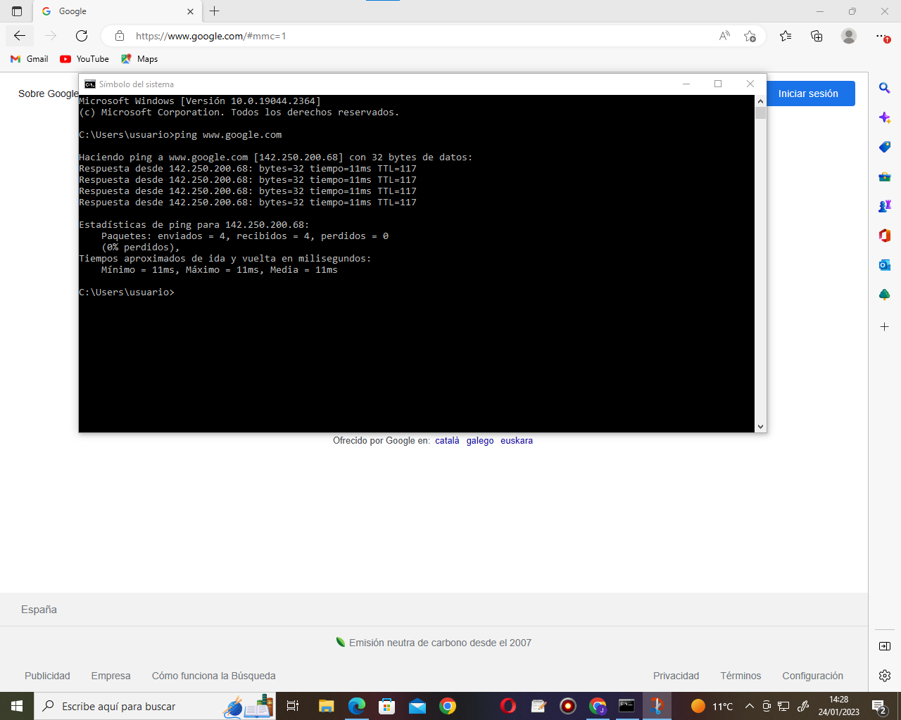

2.- 📷 Comprueba cómo puedes acceder a una página web tecleando su dirección IP pública, en vez de teclear su URL en la barra de direcciones del navegador web. Esto sería lo equivalente a llamar a un amigo tecleando su nº de teléfono en vez de buscar su nombre en la agenda. (*NOTA: esto no siempre funciona, así que procura hacerlo con alguna de las páginas que se proponen a continuación*):

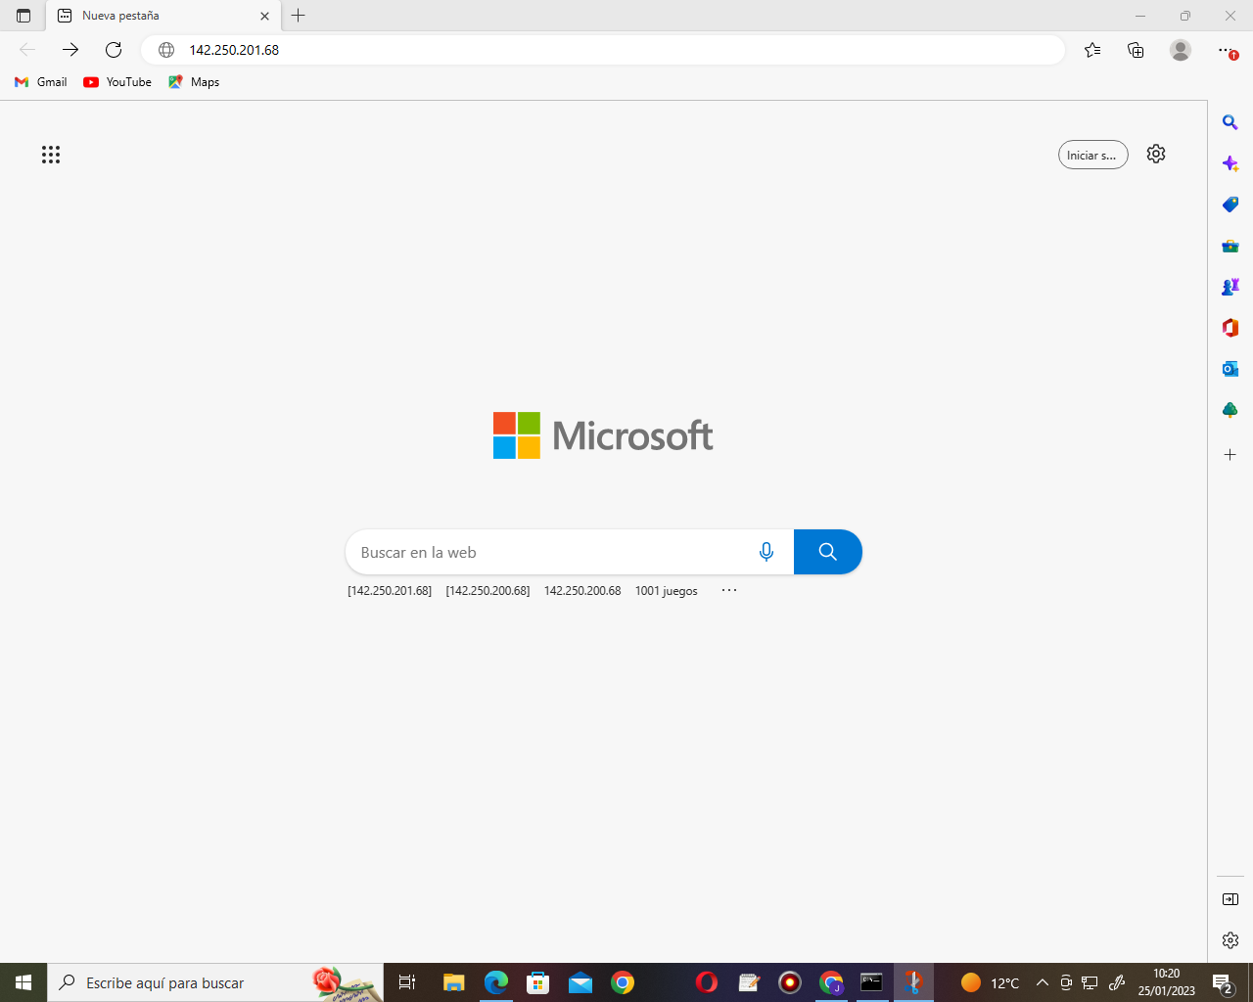

##### HTML

1.- Investiga cómo ver, con el navegador web, el código HTML de la página web que estés viendo. Di cuál es la combinación de teclas o el menú a seguir.

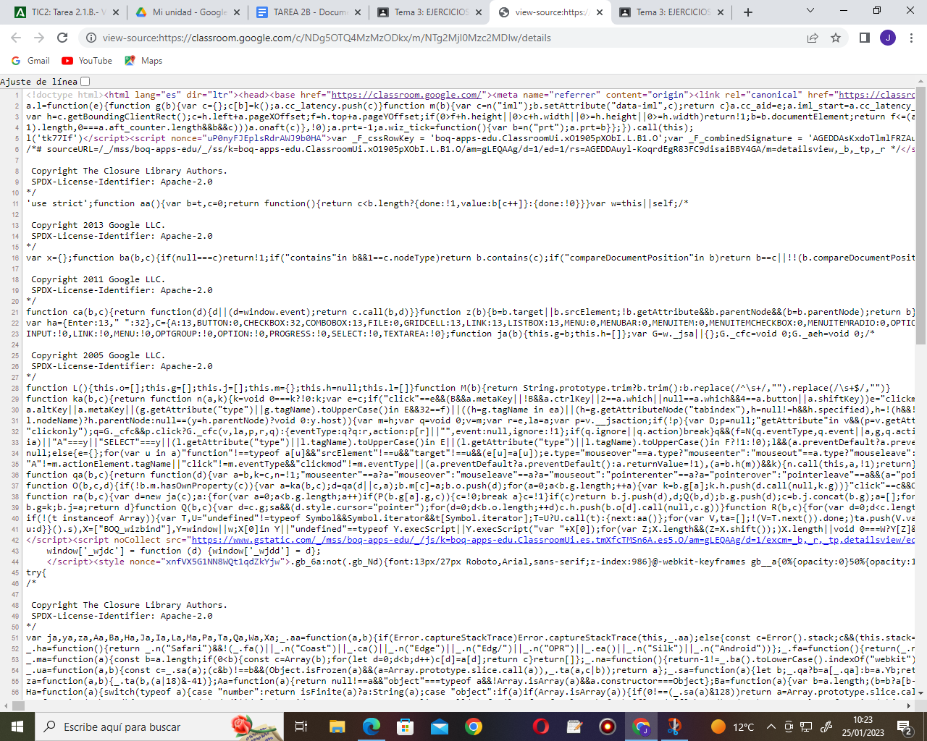

##### FTP

Crea un nuevo archivo vacío en tu ordenador, y renómbralo con tu nombre :